## 第四单元　太阳能、生物质能和氢能的利用

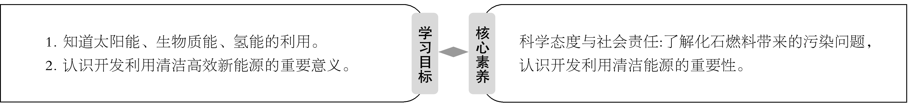



一、太阳能的利用

1．能源与太阳能

能源是人类生活和社会发展的基础。地球上最基本的能源是太阳能。

2．太阳能利用的能量转化方式

被吸收的太阳能化学能热能、光能或电能

(1)太阳能转化为化学能

①物质转化：

在太阳光作用下，植物体内的叶绿素把水、二氧化碳转化为葡萄糖，进而生成淀粉、纤维素。

②化学反应：6CO2＋6H2OC6H12O6＋6O2。

③能量转化：光能―→化学能。

(2)化学能转化为热能

①物质转化：

动物摄入体内的淀粉、纤维素能水解转化为葡萄糖，其氧化生成二氧化碳和水，释放出热量，供给生命活动的需要。

②化学反应：(C6H10O5)*n*＋*n*H2O*n*C6H12O6；

C6H12O6＋6O2―→6H2O＋6CO2。

③能量转化：化学能―→热能。

3．太阳能的利用

|  |  |  |
| --- | --- | --- |
|  | 实例 | 能量转化方式 |
| 直接利用 | 光合作用 | 光能转化为化学能 |
| 太阳能热水器 | 光能转化为热能 |
| 太阳能电池 | 光能转化为电能 |
| 光解水制氢气 | 光能转化为化学能 |
| 间接利用 | 化石燃料 | 太阳能间接转化为化学能 |



太阳能与其他能源的关系

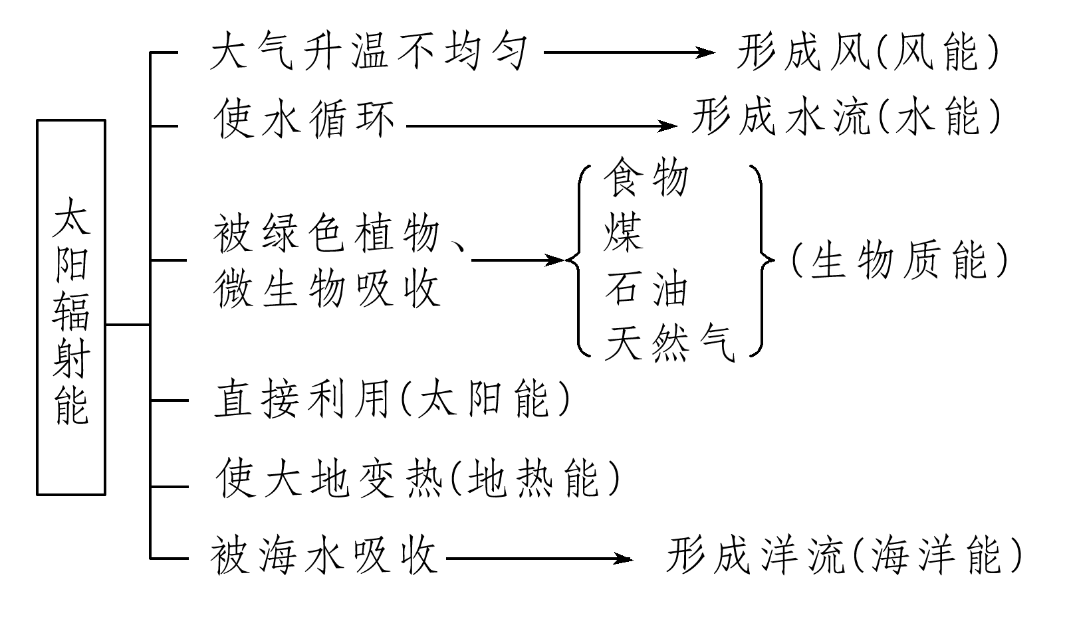

例1　(2018·宁波市期中)人类将在未来几十年内逐渐由“碳素燃料文明时代”过渡至“太阳能文明时代”(包括风能、生物质能等太阳能的转换形态)，届时人们将适应“低碳经济”和“低碳生活”。下列说法不正确的是(　　)

A．煤、石油和天然气都属于碳素燃料

B．发展太阳能经济有助于减缓温室效应

C．太阳能电池可将太阳能直接转化为电能

D．目前研究菠菜蛋白质“发电”不属于太阳能文明

例2　下列属于直接利用太阳辐射能的方式是(　　)

①光—热转换　②光—电转换　③光—化学能转换 ④光—生物质能转换

A．①②③ B．②③④

C．①③④ D．①②③④

二、生物质能的利用

1．生物质包括农业废弃物、水生植物、油料植物、城市与工业有机废弃物和动物粪便等。

2．生物质能的来源：植物及其加工产品所贮存的能量。

3．生物质能的利用方式：

(1)直接燃烧：植物枝叶的燃烧反应可表示为(以纤维素代表枝叶的主要成分)(C6H10O5)*n*＋6*n*O26*n*CO2＋5*n*H2O。

(2)生物化学转换：

①用植物的秸秆、枝叶、杂草和人畜粪便等制取沼气，其主要成分是CH4；同时提供优良的肥料。

②用含糖类、淀粉较多的农作物为原料制取乙醇。反应为：

(C6H10O5)*n*＋*n*H2O*n*C6H12O6，

C6H12O62C2H5OH＋2CO2↑。

(3)热化学转换：使生物质在一定条件下发生化学反应，产生热值较高的可燃气体。



生物质能的利用

|  |  |
| --- | --- |
| 利用方式 | 优缺点 |
| 直接燃烧 | 利用效率低，影响生态环境 |
| 生物化学转换 | 有效利用生物质能，还能提供优良肥料等；燃烧特性好，有益于保护生态环境 |
| 热化学转换 | 功耗少、转化率高、较易工业化 |

例3　下列有关生物质能的说法不正确的是(　　)

A．生物质能是可再生能源

B．生物质能来源于太阳能

C．焚烧生活垃圾发电是将生物质能直接转化为电能

D．玉米、高粱发酵制乙醇是生物质能转化为化学能

例4　下列对于城市废弃物中生物质能的利用不合理的是(　　)

A．把废弃物拉到乡下找个地方埋掉

B．对废弃物进行处理后焚烧，利用产生的热能供热和发电

C．把废弃物进行生物化学转化获取甲烷

D．让废弃物在一定条件下发生化学反应，产生热值较高的可燃性气体

三、氢能的开发和利用

1．能源特点

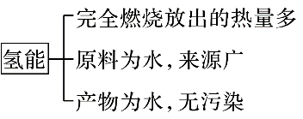

2．氢能开发利用的困难与解决方法

(1)困难：能耗高、储存和运输困难等。

(2)方法：

①在光分解催化剂存在条件下，在特定的装置中，利用太阳能分解水制氢气。

②利用蓝绿藻等低等植物和微生物在阳光作用下分解水释放出氢气。

③发现和应用贮氢材料，解决氢气的储存和运输问题。



氢能的产生和利用途径

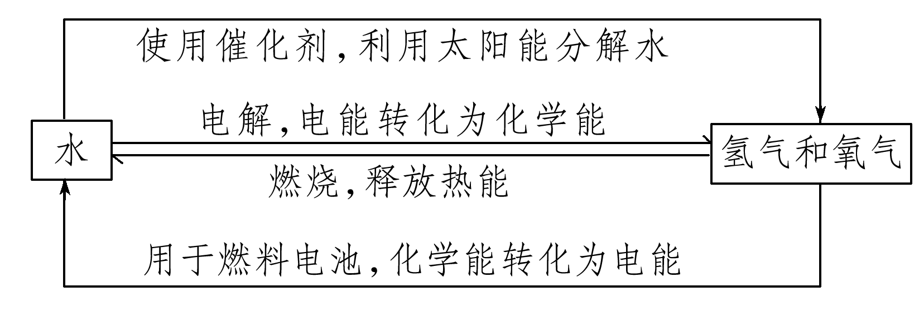

例5　(2018·金华、温州、台州三市联考)氢能是一种理想的“绿色能源”，以下有关氢能开发的方式中最理想的是(　　)

A．大量建设水电站，用电力分解水制取氢气

B．利用化石燃料燃烧放热，使水高温分解产生氢气

C．在催化剂作用下，利用太阳能分解水制取氢气

D．利用铁等金属与酸反应产生氢气

思维启迪——能源的分类

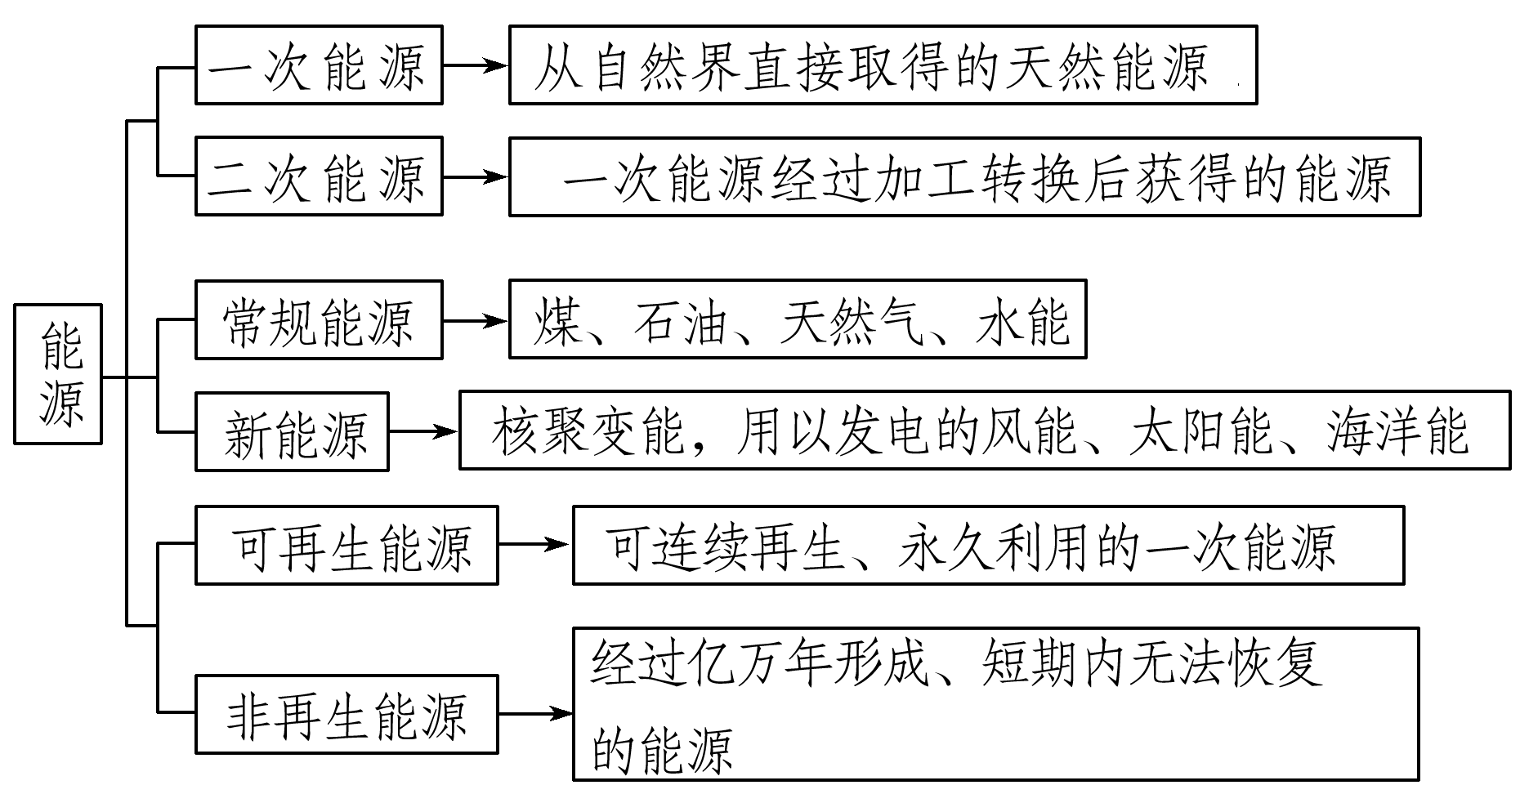



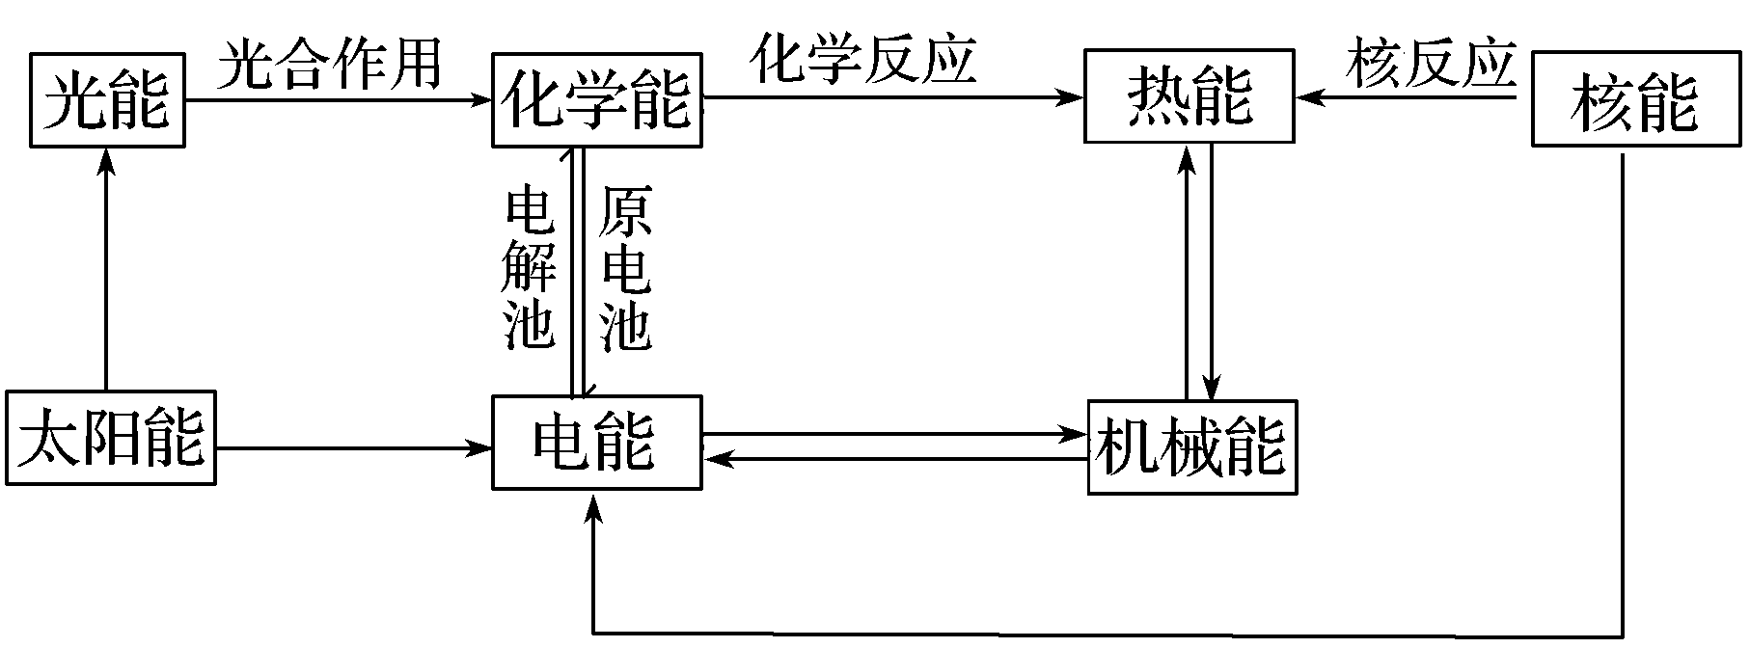



1．下列对能源的看法不合理的是(　　)

A．风能是人类通过风车等工具获取的能源，但属于一次能源

B．生物质能是一种可再生能源，有广泛的应用前景

C．太阳能、氢能、核能、地热能都属于新能源

D．化石燃料与人类生活密切相关，要多开采，多使用

2．“绿色化学”要求从根本上减少乃至杜绝污染。下列对农作物收割后留下的茎秆的处理方法中，不符合“绿色化学”的是(　　)

A．就地焚烧 B．发酵后作农家肥

C．加工成精饲料 D．制造沼气

3．下列过程中的能量转化，属于太阳能转化为生物质能的是(　　)

A．石油燃烧 B．植物的光合作用

C．核电站发电 D．太阳能电池供电

4．(2019·余姚中学质检)下列能量转化过程中，由光能转变为化学能的是(　　)

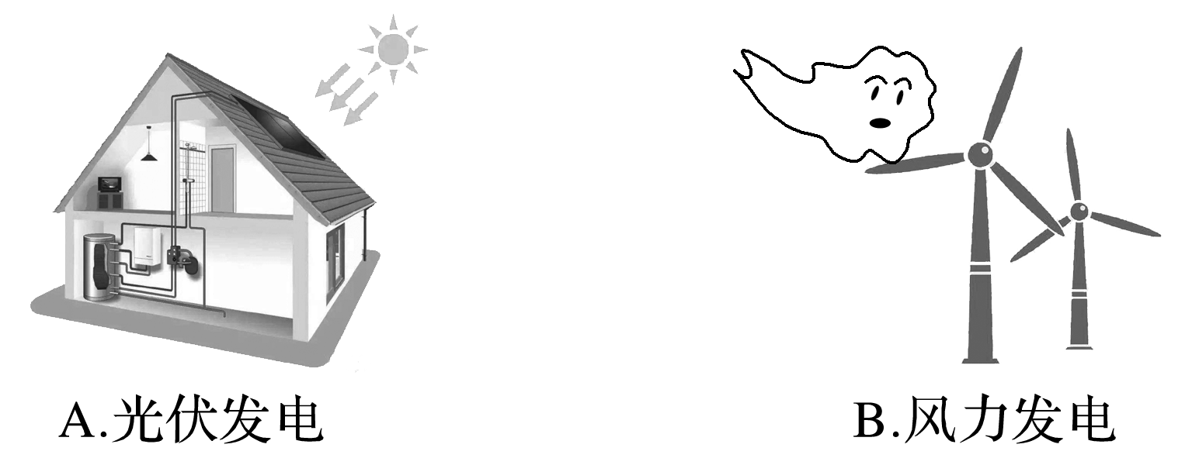

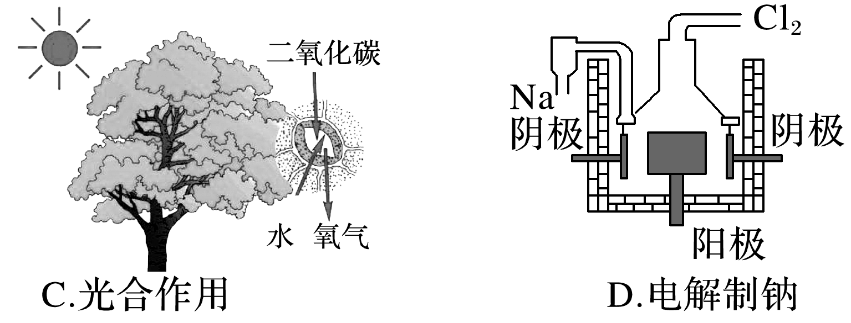

5．下列有关能源和能量转换的叙述正确的是(　　)

A．推广使用太阳能、风能、海洋能、氢能，有利于缓解温室效应

B．乙醇和汽油都是可再生能源，应大力推广“乙醇汽油”

C．普通锌锰干电池不含环境污染物，用完后可以随意扔掉，使用方便

D．燃料电池是利用燃料燃烧，将化学能转化为热能，然后再转化为电能的化学电源